T.C.
BURDUR MEHMET AKİF ERSOY ÜNİVERSİTESİ
FEN BİLİMLERİ ENSTİTÜSÜ
YAZILIM MÜHENDİSLİĞİ BÖLÜMÜ
İLERİ GÖMÜLÜ SİSTEMLER DERSİ
FİNAL PROJESİ

GERÇEK ZAMANLI VE HİBRİT MİMARİLİ ARİTMİ TESPİT SİSTEMİ: GÖMÜLÜ DERİN ÖĞRENME YAKLAŞIMI

Mustafa GÜLHAN

Danışman: Dr. Öğr. Üyesi Murat SÜRÜCÜ

04.01.2026

ÖZET

Kardiyovasküler hastalıkların erken teşhisi ve sürekli takibi, yüksek doğrulukta, taşınabilir ve gerçek zamanlı çalışan biyomedikal izleme sistemlerini zorunlu kılmaktadır. Bu çalışmada, Raspberry Pi tabanlı bir gömülü platform üzerinde çalışan, derin öğrenme ve dijital sinyal işleme yaklaşımlarını birleştiren hibrit mimarili bir gerçek zamanlı aritmi tespit sistemi önerilmektedir. Sistem, fotopletismografi (PPG) sinyallerinin 100 Hz örnekleme frekansında kararlı biçimde toplanabilmesi için monotonik zamanlama yaklaşımını benimsemekte ve sinyalleri 0.5–8.0 Hz bant aralığında Butterworth filtresi ile ön işlemden geçirmektedir.
Aritmi tespiti sürecinde, zaman serisi örüntülerini analiz eden Uzun Kısa Süreli Bellek (LSTM) ağı ile sinyal kalitesini ve durum geçişlerini denetleyen deterministik bir Sonlu Durum Makinesi (FSM) birlikte kullanılmaktadır. LSTM modelinin anlık ve kararsız tahminlerini bastırmak amacıyla üstel hareketli ortalama tabanlı bir risk düzeltme mekanizması geliştirilmiş ve bu mekanizma, yanlış pozitif alarm oranlarının azaltılmasına katkı sağlamıştır. MIT-BIH Aritmi Veritabanı üzerinde eğitilen modelin test sonuçları, sistemin aritmik ve normal ritimleri ayırt etmede yüksek kesinlik ve kararlılık sağladığını göstermektedir. Elde edilen bulgular, önerilen hibrit mimarinin, gürültülü ve dinamik ortamlarda çalışan gömülü sağlık izleme sistemleri için uygulanabilir ve güvenilir bir çözüm sunduğunu ortaya koymaktadır.

GİRİŞ
Kardiyak aritmiler, dünya genelinde morbidite ve mortalitenin önde gelen nedenleri arasında yer almakta olup, erken teşhis ve sürekli izleme gerektiren klinik durumlar arasında değerlendirilmektedir. Klinik ortamda yaygın olarak kullanılan Holter monitörleri ve elektrokardiyografi (EKG) tabanlı sistemler, tanı açısından altın standart olarak kabul edilse de, genellikle çevrimdışı analiz gerektirmeleri ve hastanın günlük yaşam aktivitelerini kısıtlamaları nedeniyle uzun süreli ve sürekli izleme senaryolarında sınırlılıklar barındırmaktadır.
Son yıllarda Nesnelerin İnterneti (IoT) ve Uç Bilişim (Edge Computing) yaklaşımlarının gelişmesi, biyomedikal sinyallerin doğrudan veri kaynağında işlenmesini mümkün kılarak gecikme sürelerini azaltmış ve gerçek zamanlı sağlık izleme sistemlerinin önünü açmıştır. Ancak bu sistemlerde, düşük maliyetli sensörlerden elde edilen sinyallerin gürültüye ve hareket artefaktlarına açık olması, güvenilir aritmi tespiti açısından önemli bir problem olarak öne çıkmaktadır. Özellikle yalnızca eşik tabanlı veya tekil makine öğrenmesi yaklaşımlarına dayanan çözümler, dinamik ve kontrolsüz ortam koşullarında yüksek yanlış alarm oranlarına yol açabilmektedir.
Bu çalışmanın amacı, basit nabız izleme fonksiyonlarının ötesine geçerek, sinyal kalitesini denetleyebilen ve karar kararlılığını artıran hibrit bir mimari çerçevesinde gerçek zamanlı bir aritmi tespit sistemi geliştirmektir. Önerilen sistem, fotopletismografi (PPG) tabanlı sinyaller üzerinde çalışan, dijital sinyal işleme ve derin öğrenme yaklaşımlarını deterministik bir karar katmanı ile birleştiren otonom bir izleme mimarisi sunmaktadır.
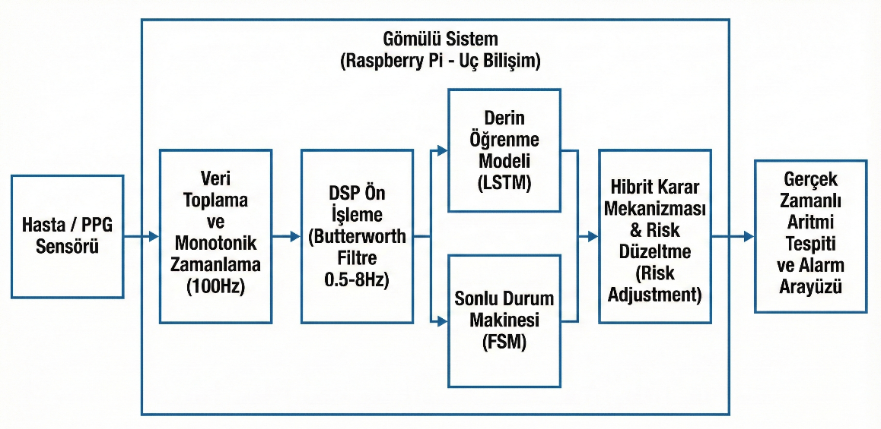
Şekil 1. Önerilen sistemin genel blok diyagramı ve veri akış şeması
Şekil 1’de, önerilen sistemin uçtan uca veri akış mimarisi ve temel işlem blokları gösterilmektedir. Süreç, PPG sensörü aracılığıyla elde edilen ham sinyallerin monotonik zamanlama güvencesi altında 100 Hz frekansında örneklenmesiyle başlamaktadır. Elde edilen sinyaller, hareket ve ortam kaynaklı gürültüleri baskılamak amacıyla 0.5–8.0 Hz bant aralığında Butterworth bant geçiren filtreden geçirilerek ön işleme tabi tutulmaktadır. Filtrelenmiş veriler, bir yandan zaman serisi örüntülerini analiz eden Uzun Kısa Süreli Bellek (LSTM) ağına, diğer yandan sinyal yapısal tutarlılığını denetleyen deterministik bir Sonlu Durum Makinesi’ne (FSM) iletilmektedir. Bu iki modülden elde edilen çıktılar, risk düzeltme mekanizması aracılığıyla birleştirilerek olası yanlış alarmlar bastırılmakta ve nihai aritmi tespiti gerçek zamanlı olarak kullanıcı arayüzüne yansıtılmaktadır.
Bu çalışma kapsamında sunulan yaklaşımın temel katkıları şu şekilde özetlenebilir:
(i) Python tabanlı gömülü sistemlerde zaman kaymalarını minimize etmek amacıyla monotonik zamanlama temelli deterministik bir veri toplama mekanizmasının uygulanması,
(ii) dijital sinyal işleme yöntemleri ile derin öğrenme tabanlı ritim analizinin, karar kararlılığını artıran bir Sonlu Durum Makinesi mimarisi altında hibrit olarak bütünleştirilmesi ve
(iii) anlık ve kararsız model çıktılarının etkisini azaltmaya yönelik risk düzeltme temelli bir karar mekanizmasının gerçek zamanlı bir aritmi izleme sistemi üzerinde doğrulanmasıdır.

- MATERYAL VE YÖNTEM
  - Sensör Seçimi ve Fotopletismografi (PPG)
Fotopletismografi (PPG), dokuya gönderilen ışığın kan hacmindeki zamansal değişimlere bağlı olarak absorpsiyon miktarının ölçülmesine dayanan non-invaziv bir optik ölçüm tekniğidir. Kardiyak döngü sırasında meydana gelen sistolik ve diyastolik fazlar, periferik damarlardaki kan hacmini periyodik olarak değiştirmekte ve bu değişim, fotodetektörler aracılığıyla mekanik kalp aktivitesini temsil eden bir dalga formu olarak elde edilmektedir. PPG sinyalleri, özellikle taşınabilir ve giyilebilir sağlık izleme sistemlerinde düşük maliyetli ve kullanıcı dostu yapıları nedeniyle yaygın olarak tercih edilmektedir.
Bu çalışmada sinyal toplama birimi olarak MAX30102 sensörü kullanılmıştır. Sensörün kırmızı (660 nm) ve kızılötesi (880 nm) LED’leri ile fotodetektörleri tek bir donanım modülü içerisinde sunması, periferik dolaşıma ilişkin PPG sinyallerinin kompakt ve kararlı biçimde elde edilmesini mümkün kılmaktadır. Ayrıca, ortam ışığına bağlı parazitlerin donanım seviyesinde bastırılabilmesi ve I2C haberleşme protokolü üzerinden Raspberry Pi platformu ile düşük gecikmeli veri aktarımı sağlaması, gerçek zamanlı sinyal işleme gereksinimleri açısından sensörün tercih edilmesinde belirleyici olmuştur. Sensör yapılandırması, çalışmada hedeflenen 100 Hz örnekleme frekansını kararlı biçimde destekleyecek şekilde gerçekleştirilmiştir.,

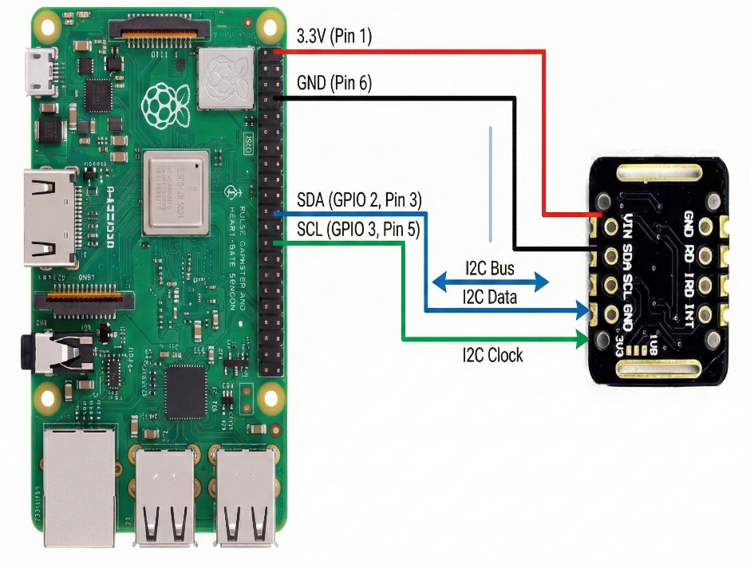
Şekil 2. MAX30102 sensörünün Raspberry Pi ile I2C protokolü üzerinden bağlantı şeması.

Şekil 2’de, MAX30102 sensörünün Raspberry Pi ile I2C protokolü üzerinden gerçekleştirilen donanım bağlantı şeması gösterilmektedir. Güç ve veri hatları, donanım seviyesinde kararlı bir ölçüm ortamı sağlamak amacıyla 3.3 V besleme ve ortak toprak referansı kullanılarak yapılandırılmıştır.
  - Veri Seti ve Doğrulama
Derin öğrenme modelinin eğitimi ve doğrulanması amacıyla, aritmi çalışmalarında yaygın olarak kullanılan MIT-BIH Aritmi Veritabanı tercih edilmiştir. Veri seti, 47 farklı denekten alınmış EKG kayıtlarını içermekte olup, bu kayıtlardan R-R aralıkları çıkarılarak zaman serisi tabanlı giriş dizileri oluşturulmuştur. Bu yaklaşım, ritim düzensizliklerinin nicel olarak temsil edilmesini ve zaman serisi modelleri ile analiz edilmesini mümkün kılmaktadır.
PPG ve EKG sinyalleri morfolojik açıdan farklılık gösterse de, kalp ritmine ilişkin zamansal örüntüler, özellikle R-R varyabilitesi gibi istatistiksel özellikler açısından ortak bir yapıya sahiptir. Bu çalışmada, modelin doğrudan dalga formu morfolojisi yerine ritmik örüntülere odaklanması sağlanarak, EKG tabanlı eğitim verisinin PPG sinyalleri üzerinde uygulanabilirliği araştırılmıştır. Bununla birlikte, EKG ve PPG sinyalleri arasındaki fizyolojik ve ölçümsel farkların, model performansı üzerinde potansiyel sınırlılıklar oluşturabileceği göz önünde bulundurulmuştur.
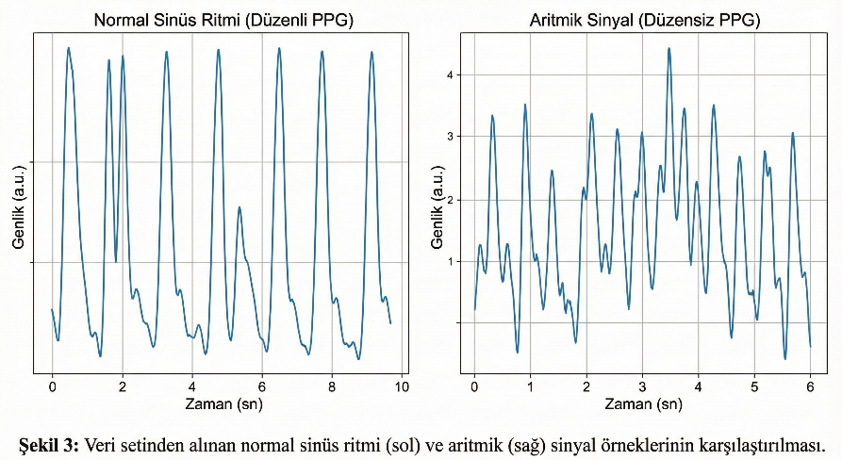
Şekil 3. Veri setinden alınan normal sinüs ritmi (sol) ve aritmik (sağ) sinyal örneklerinin karşılaştırılması.
Şekil 3’te, veri setinden elde edilen düzenli (normal sinüs ritmi) ve düzensiz (aritmik) ritim örnekleri karşılaştırmalı olarak sunulmaktadır. Görsel analiz, ritmik düzensizliklerin zaman aralıkları üzerindeki etkisini ortaya koyarak, geliştirilen derin öğrenme modelinin ayırt edici öznitelikleri öğrenmesi için temel bir referans sağlamaktadır.
- SİNYAL İŞLEME VE RİTİM ANALİZİ,
  - Sinyal İşleme Zorlukları ve Çözümler
Gerçek zamanlı biyomedikal sinyal toplama uygulamalarında, özellikle Python gibi otomatik bellek yönetimi ve çöp toplayıcı (Garbage Collector) mekanizmalarına sahip diller kullanıldığında, örnekleme aralıklarında öngörülemeyen zaman kaymaları (jitter) oluşabilmektedir. Bu tür zamanlama düzensizlikleri, zaman serisi analizlerinde spektral bozulmalara ve hatalı ritim çıkarımlarına yol açabilmektedir. Bu çalışmada, söz konusu problemin önüne geçebilmek amacıyla standart gecikme tabanlı bekleme komutları yerine monotonik zamanlama yaklaşımı benimsenmiştir.
Hedeflenen 100 Hz örnekleme frekansı doğrultusunda, her bir veri paketinin sabit 10 ms zaman aralıklarıyla (Δt = 0.01 s) alınması sağlanmış ve böylece örnekleme frekansındaki sapmalar minimize edilmiştir. Bu yaklaşım, özellikle frekans bileşenlerine dayalı dijital sinyal işleme adımlarının kararlı ve tekrarlanabilir biçimde uygulanabilmesi açısından kritik bir rol oynamaktadır.
  - Uygulanan Yöntemler (DSP Pipeline)
Ham PPG sinyali, ritim analizi ve derin öğrenme tabanlı sınıflandırma aşamalarına geçmeden önce, gürültü ve artefaktların etkisini azaltmak amacıyla çok aşamalı bir dijital sinyal işleme sürecinden geçirilmiştir. Uygulanan DSP hattı aşağıdaki adımlardan oluşmaktadır:
- Bandpass Filtreleme: Kardiyak aktiviteye ait temel frekans bileşenleri, literatürde insan kalp atım frekansının yaklaşık 0.5–8.0 Hz aralığında yoğunlaştığı göz önünde bulundurularak izole edilmiştir. Bu amaçla, düz genlik tepkisi ve minimum faz bozulması özellikleri nedeniyle 2. dereceden Butterworth bant geçiren filtre tercih edilmiştir. Filtreleme işlemi, düşük frekanslı taban hattı kaymalarını ve yüksek frekanslı ortam gürültülerini baskılayarak sinyalin ritmik bileşenlerinin belirginleştirilmesini sağlamaktadır.
- Tepe Noktası Tespiti ve Refrakter Periyot: PPG sinyali üzerinde tepe noktalarının güvenilir biçimde tespit edilebilmesi için dinamik eşikleme yaklaşımı kullanılmıştır. Biyolojik olarak mümkün olmayan ardışık atımların yanlış tespit edilmesini önlemek amacıyla, minimum atım aralığını temsil eden 0.35 saniyelik bir refrakter periyot tanımlanmıştır. Bu eşik, özellikle PPG sinyallerinde sıkça gözlemlenen dicrotic notch bileşeninin yanlış tepe olarak algılanmasını engellemeye yönelik olarak belirlenmiştir.
- Sinyal Kalite İndeksi (SQI): Hareket artefaktları ve sensör temassızlığı gibi durumların analiz sonuçlarını olumsuz etkilemesini önlemek amacıyla, sinyal genliğine dayalı bir Sinyal Kalite İndeksi (SQI) hesaplanmıştır. Anlık sinyal genliği, hareketli ortalama değerin %40’ının altına düştüğünde, ilgili veri segmenti güvenilmez olarak etiketlenmiş ve ritim analizine dahil edilmemiştir. Bu yaklaşım, düşük kaliteli sinyal bölümlerinin sınıflandırma performansı üzerindeki olumsuz etkisini azaltmayı amaçlamaktadır.

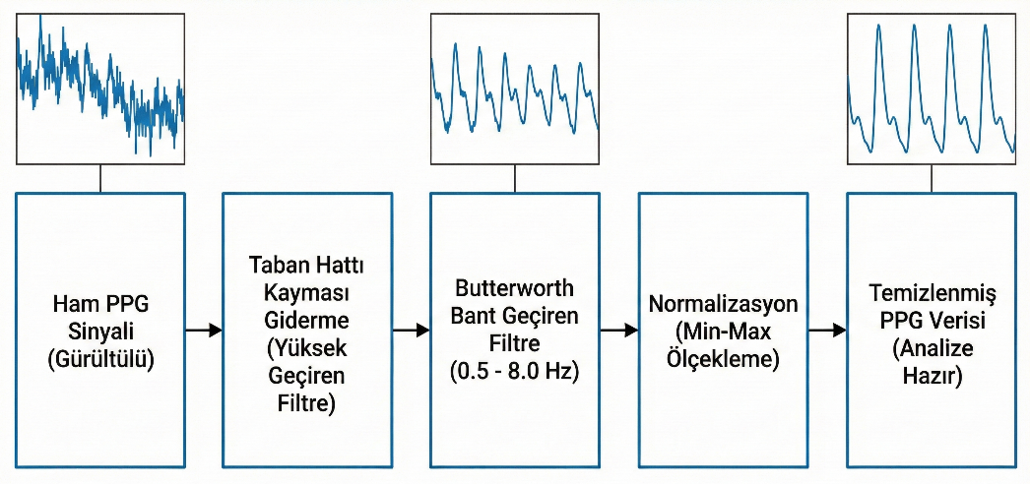
Şekil 4. Ham sinyalden temiz veri eldesine kadar geçen DSP adımları.

Şekil 4’te, ham PPG sinyalinden başlayarak, filtreleme, tepe tespiti ve normalizasyon adımlarını içeren dijital sinyal işleme hattı görsel olarak sunulmaktadır. Elde edilen işlenmiş sinyaller, son aşamada normalize edilerek LSTM tabanlı derin öğrenme modelinin giriş formatına uygun hale getirilmektedir.

ÖNERİLEN HİBRİT MİMARİ VE YAPAY ZEKA

Sonlu Durum Makinesi (FSM) ile Kararlılık
Gerçek zamanlı biyomedikal izleme sistemlerinde, sinyal kalitesindeki ani değişimler ve model tabanlı tahminlerin zamansal kararsızlığı, yanlış alarm oranlarını önemli ölçüde artırabilmektedir. Özellikle derin öğrenme tabanlı modellerin, gürültülü veya eksik veriler altında anlık ve tutarsız çıktılar üretebilmesi, karar mekanizmasının deterministik bir çerçeve ile desteklenmesini gerekli kılmaktadır. Bu çalışmada, söz konusu problemi ele almak amacıyla, sistem davranışını açık durum geçişleri ile tanımlayan bir Sonlu Durum Makinesi (FSM) mimarisi önerilmektedir.
Tablo 1. Tasarlanan Sonlu Durum Makinesi (FSM) Durumları ve Geçiş Koşulları
Durum (State) | Tanım | Geçiş Koşulu | Hedef Durum | Sistem Davranışı
STATE_INIT | Başlangıç / Kalibrasyon | Tampon Doluluğu > VIEW_WINDOW | STATE_LOCKED | Veri toplar, istatistik (ortalama, varyans) çıkarır. Alarm kapalıdır.
STATE_LOCKED | Kararlı Takip | Sinyal Kalitesi (SQI) < %40 | STATE_UNCERTAIN | Ritim düzenlidir. LSTM modeli aktif olarak risk analizi yapar.
STATE_UNCERTAIN | Belirsizlik Modu | 3 Ardışık Geçerli Atım | STATE_LOCKED | Tolerans penceresi açılır. Kullanıcı uyarılır (Turuncu Alarm).
STATE_UNCERTAIN | Belirsizlik Modu | Zaman Aşımı / Sensör Kaybı | STATE_RESYNC | Sinyal düzelmezse sistem kendini resetlemeye hazırlanır.
STATE_RESYNC | Yeniden Senkronizasyon | Manuel Reset / Otomatik | STATE_INIT | Tüm tamponlar temizlenir, algoritma yeniden başlar.

Önerilen FSM yapısı, sistemin çalışma sürecini başlangıç, kararlı izleme, belirsizlik ve yeniden senkronizasyon olmak üzere dört temel durum altında modellemektedir. Başlangıç durumunda (STATE_INIT), sensörden elde edilen veriler tamponlanmakta ve sinyalin temel istatistiksel özellikleri hesaplanarak sistemin kararlı çalışmaya hazır hale gelmesi sağlanmaktadır. Yeterli veri birikiminin sağlanmasının ardından sistem, kararlı izleme durumuna (STATE_LOCKED) geçmekte ve bu aşamada derin öğrenme modeli aktif olarak ritim analizi gerçekleştirmektedir.
Sinyal kalite indeksinin belirli bir eşik değerin altına düşmesi durumunda sistem, belirsizlik durumu (STATE_UNCERTAIN) içerisine alınmaktadır. Bu durum, geçici hareket artefaktları veya sensör temasındaki kısa süreli bozulmaların, doğrudan kritik alarm üretmesine engel olmak amacıyla tasarlanmıştır. Belirsizlik durumunda, tolerans penceresi uygulanarak sistemin tekrar kararlı izleme moduna dönebilmesi için ardışık geçerli atımların gözlemlenmesi beklenmektedir. Sinyal kalitesinin belirli bir süre boyunca düzelmemesi veya sensör kaybının tespit edilmesi halinde ise sistem, yeniden senkronizasyon durumuna (STATE_RESYNC) geçmekte ve tüm tamponlar temizlenerek algoritma kontrollü biçimde yeniden başlatılmaktadır.
Tablo 1’de, tasarlanan FSM yapısına ait durumlar, geçiş koşulları ve her bir durumdaki sistem davranışları özetlenmektedir. Bu deterministik yapı sayesinde, derin öğrenme modelinden bağımsız olarak sistemin kararlılığı korunmakta ve yanlış alarm üretme olasılığı önemli ölçüde azaltılmaktadır.
  - LSTM Modeli ve Risk Düzeltme
Ritim analizi ve aritmi tespiti amacıyla, zaman serisi bağımlılıklarını öğrenme yeteneği nedeniyle Uzun Kısa Süreli Bellek (LSTM) ağı kullanılmıştır. Model girdisi olarak, ardışık kalp atımları arasındaki zaman farklarını temsil eden R–R aralıklarından oluşan sabit uzunlukta diziler tercih edilmiştir. Bu çalışmada, her bir giriş dizisi 10 ardışık R–R aralığından (sequence length = 10) oluşacak şekilde yapılandırılmıştır. Bu pencere uzunluğu, kısa süreli ritim değişimlerini yakalayabilecek kadar küçük, ancak rastlantısal gürültü etkilerini bastırabilecek kadar uzun bir denge noktası sağlayacak biçimde belirlenmiştir.
Derin öğrenme modellerinin gerçek zamanlı uygulamalarda karşılaştığı temel problemlerden biri, ardışık zaman adımlarında üretilen tahminlerin kararsızlık göstermesidir. Bu durum, özellikle sınıflandırma çıktılarında ani geçişlere (flickering) ve yüksek yanlış pozitif oranlarına yol açabilmektedir. Bu etkiyi azaltmak amacıyla, model çıktıları üzerinde Üstel Hareketli Ortalama (Exponential Moving Average, EMA) tabanlı bir risk düzeltme mekanizması uygulanmıştır. Güncellenmiş risk değeri aşağıdaki şekilde hesaplanmaktadır:
Ryeni​=(α×Reski​)+((1−α)×Ptahmin​)
Burada Ptahmin​​, LSTM modelinin anlık aritmi olasılık çıktısını, Reski​​ önceki zaman adımındaki düzeltilmiş risk değerini ve α ise geçmiş bilginin etkisini belirleyen ağırlık katsayısını ifade etmektedir. Bu yaklaşım sayesinde, kısa süreli ve kararsız model çıktılarının nihai karar üzerindeki etkisi azaltılarak, sistemin yanlış pozitif alarmlara karşı direnci artırılmıştır.

DENEYSEL SONUÇLAR
Bu çalışmada elde edilen deneysel bulgular, iki ana başlık altında değerlendirilmiştir: (i) LSTM tabanlı ritim sınıflandırma modelinin MIT-BIH Aritmi Veritabanı üzerindeki başarım analizi ve (ii) önerilen hibrit mimarinin gerçek zamanlı çalışma koşullarındaki davranışsal performansı.
5.1. Model Performansı ve Sınıflandırma Başarısı
LSTM tabanlı sınıflandırma modelinin performansı, MIT-BIH Aritmi Veritabanı’ndan ayrılan bağımsız test kümesi üzerinde değerlendirilmiştir. Modelin “Normal Sinüs Ritmi” ve “Aritmi” sınıflarını ayırt etme başarımı, kesinlik (precision), duyarlılık (recall) ve F1-skoru metrikleri kullanılarak analiz edilmiş ve elde edilen sonuçlar Tablo 2’de sunulmuştur.
Tablo 2. LSTM Modelinin Sınıflandırma Performans Metrikleri
Sınıf | Kesinlik (Precision) | Duyarlılık (Recall) | F1-Skoru | Destek(Örnek Sa)
Normal Sinüs Ritmi | 0.71 | 0.92 | 0.81 | 291
Aritmi (Düzensiz) | 0.89 | 0.63 | 0.74 | 293
Ağırlıklı Ortalama | 0.80 | 0.78 | 0.77 | 584
Not: Veriler, proje kapsamında eğitilen lstm_arrhythmia_model.h5 modelinin doğrulama sonuçlarına dayanmaktadır.

Tablo 2’de görüldüğü üzere, model aritmi sınıfı için daha yüksek kesinlik (0.89) değerine ulaşırken, normal ritim sınıfında duyarlılığın (0.92) görece daha yüksek olduğu gözlemlenmiştir. Bu durum, modelin aritmi tespiti sırasında yanlış pozitif üretme eğiliminin görece düşük olduğunu, ancak bazı aritmik örneklerin normal sınıf olarak etiketlenebildiğini göstermektedir. Ağırlıklı ortalama F1-skorunun 0.77 olarak elde edilmesi, modelin iki sınıf arasında dengeli fakat tek başına klinik karar vermek için yeterli olmayan bir performans sunduğunu ortaya koymaktadır.
Bu gözlem, çalışmada neden yalnızca derin öğrenme modeline dayalı bir karar mekanizması yerine, deterministik bir FSM ve risk düzeltme katmanı ile desteklenen hibrit bir mimarinin tercih edildiğini açıklamaktadır.

5.2. Gerçek Zamanlı İzleme Bulguları
Önerilen hibrit mimarinin gerçek zamanlı çalışma performansı, simüle edilmiş hasta verileri kullanılarak Raspberry Pi tabanlı gömülü sistem üzerinde test edilmiştir. Deneyler sırasında sistemin, sinyal kalitesine bağlı olarak FSM durumları arasında dinamik geçişler gerçekleştirdiği gözlemlenmiştir.
Kararlı sinyal koşullarında sistem, STATE_LOCKED durumunda kalarak LSTM tabanlı ritim analizini kesintisiz biçimde sürdürmüş ve kullanıcı arayüzünde yeşil durum göstergesi ile geri bildirim sağlamıştır. Ani hareket artefaktları veya geçici gürültü oluştuğunda, sistem STATE_UNCERTAIN durumuna geçerek tolerans penceresi uygulamış ve bu süreçte kritik alarm üretiminden kaçınmıştır. Sensör temasının kaybolduğu veya sinyal kalitesinin uzun süre iyileşmediği durumlarda ise sistem, STATE_RESYNC durumuna geçerek kontrollü bir yeniden senkronizasyon süreci başlatmıştır.
Ayrıca, fizyolojik sınırlar göz önünde bulundurularak tanımlanan minimum ve maksimum R–R aralığı eşik değerleri (0.30 s – 1.80 s) sayesinde, sensör gürültüsünden kaynaklanan fizyolojik olarak geçersiz kalp atımı değerleri sistematik olarak elenmiştir. Bu yaklaşım, özellikle yüksek BPM değerlerinin yanlış alarm üretmesini engelleyerek sistemin karar kararlılığına katkı sağlamıştır.
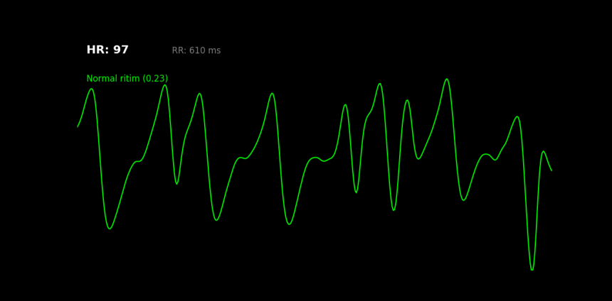
Şekil 6. Prototip arayüzünün anlık çalışma görüntüsü. Üstte durum bilgisi ve renk kodu, altta gerçek zamanlı işlenen PPG sinyali görülmektedir.
Şekil 6’da, sistemin gerçek zamanlı çalışma esnasında ürettiği kullanıcı arayüzü çıktısı sunulmaktadır. Görselde, işlenmiş PPG sinyali, anlık kalp atım hızı (HR), R–R aralıkları ve LSTM modelinin sınıflandırma çıktısı eş zamanlı olarak gösterilmekte olup, donanım, sinyal işleme ve karar katmanlarının senkronize biçimde çalıştığı doğrulanmaktadır.

6. TARTIŞMA VE SONUÇ
Bu çalışmada, fotopletismografi (PPG) tabanlı sinyaller üzerinde çalışan, dijital sinyal işleme ve derin öğrenme yaklaşımlarını deterministik bir karar katmanı ile birleştiren hibrit mimarili, gerçek zamanlı bir aritmi tespit sistemi geliştirilmiş ve gömülü bir platform üzerinde doğrulanmıştır. Elde edilen deneysel sonuçlar, yalnızca derin öğrenme modeline dayalı karar mekanizmalarının, gürültülü ve dinamik ölçüm koşullarında kararsız çıktılar üretebildiğini; buna karşılık Sonlu Durum Makinesi (FSM) ve risk düzeltme mekanizması ile desteklenen hibrit yapının sistem kararlılığını belirgin biçimde artırdığını göstermektedir.
Monotonik zamanlama yaklaşımının kullanılması, Python tabanlı gömülü sistemlerde sıkça karşılaşılan örnekleme düzensizliklerinin önüne geçerek, dijital sinyal işleme ve zaman serisi analizinin kararlı biçimde uygulanmasına olanak sağlamıştır. Bu bulgu, yüksek seviyeli programlama dillerinin uygun zamanlama stratejileri ile gerçek zamanlı biyomedikal uygulamalarda etkin biçimde kullanılabileceğini ortaya koymaktadır. Ayrıca, FSM tabanlı durum yönetimi sayesinde, geçici gürültü ve sensör temassızlığı gibi durumlarda sistemin kontrolsüz alarm üretmesinin önüne geçilmiş ve karar mekanizması daha güvenilir hale getirilmiştir.
Bununla birlikte, çalışmanın bazı sınırlılıkları bulunmaktadır. Derin öğrenme modelinin eğitimi EKG tabanlı bir veri seti üzerinde gerçekleştirilmiş olup, PPG sinyallerine genellenebilirlik, ritmik örüntüler üzerinden dolaylı olarak sağlanmıştır. Bu durum, özellikle morfolojiye dayalı aritmilerin tespitinde performans sınırlamalarına yol açabilmektedir. Ayrıca, gerçek zamanlı testler simüle edilmiş hasta verileriyle gerçekleştirilmiş olup, klinik ortamda uzun süreli ve çoklu deneklerle yapılacak çalışmalar, sistemin güvenilirliğini daha kapsamlı biçimde değerlendirmek açısından gereklidir.
Gelecek çalışmalarda, önerilen mimarinin IoT tabanlı sağlık platformları ile entegrasyonu, çoklu sensör verilerinin (PPG, ivmeölçer vb.) birlikte kullanılması ve derin öğrenme modelinin uç cihaz üzerinde kişiselleştirilebilir hale getirilmesi hedeflenmektedir. Bu doğrultuda, sistemin bireysel fizyolojik farklılıklara uyum sağlayabilen, daha düşük yanlış alarm oranlarına sahip ve klinik karar destek sistemlerine entegre edilebilir bir yapıya dönüştürülmesi amaçlanmaktadır.

